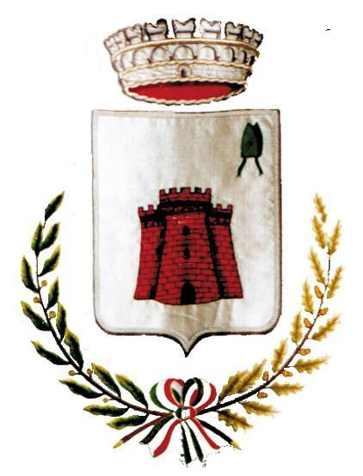 | COMUNE DI VARALLO POMBIA  Provincia di Novara

26^ GIORNATA PER L'AMBIENTE DI VARALLO POMBIA

09 MARZO 2014

MODULO DI PARTECIPAZIONE

Il/La Sottoscritto/a ______________________________________________________________

nato/a a ___________________________________________________il ___________________

abitante in _____________________________________________________________________

via _______________________________________________________________ n. ___________

intende partecipare come volontario, alla 26^ giornata dedicata all'Ambiente di Varallo Pombia.

E' a conoscenza del Regolamento.

Data _________________________

In fede
__________________

Il genitore
per i minori di 15 anni

________________________

L'organizzazione declina ogni responsabilità per danni e/o incidenti che dovessero verificarsi nell'ambito dell'iniziativa.

